Отчёт о проведённых мероприятиях об уроке Победы в МКОУ
«СОШ №3» г. Кизляра в (2019-2020уч.году).

Муниципальный округ (район) | Приняли участие |  |  | Приглашённые гости
Муниципальный округ (район) | Количество ОО | Количество педагогов | Количество учащихся | Приглашённые гости
г.Кизляр | 1 | 16 | 362 | Начальник управления образования Ашаганова Н.И.  Директор ПШРП г.Кизляр Русина Г.А.  Водитель пожарной части ПЧ-14 Траханчук А.В.

№п/п | Проведённые мероприятия | Класс ,количество учащихся принимавшие участие в мероприятиях | Дата проведения | Ответственные
1 | Классный час: «Урок Победы» | 1кл.20 чел. | 02.09.2019г. | Магомедова З.А.
2 | Классный час: « Мир детям мира « | 2 «а»-25 чел. | 02.09.2019г. | Горшкова Л.Е.
3 | Классный час: « и дети тоже победили в той войне» | 3 «а»- 23чел. | 02.09.2019г. | Алипова Л.А.
4 | Классный час: « Праздник со слезами на глазах « | 3 «б»-26чел. | 02.09.2019г. | Лукашевич С.В.
5 | Классный час: «Мы строим мир» | 4 «а»-24чел. | 02.09.2019г. | Гаджилаева О.Н.
6 | Классный час: «Спасибо вам за тишину « | 4 «а»кл.-21чел. | 02.09.2019г. | Абдурахманова Г.К.
7 | Классный час : « Великая Отечественная война». | 5 «а»-35чел | 02.09.2019г. | Курбанова С.С.
8 | Классный час : « Помни чтобы жить» | 6 «а»-20чел. | 02.09.2019г. | Приходько С.В.
9 | Классный час : « Воспеть мужество народа -победителя» | 6 «б»-24чел. | 02.09.2019г. | Абакарова М.Ш.
10 | Классный час: « 1 сентября – День Знаний « | 7 «а»-18чел. | 02.09.2019г. | Багавдинова Р.М.
11 | Классный час: « Урок Победы « | 7 «б»-18чел. | 02.09.2019г. | Амирханова З.И.
12 | Классный час: « Поклонимся великим тем годам» | 8 «а»-29 чел. | 02.09.2019г. | Зорина М.М.
13 | Классный час: «Урок Победы» | 9 «а»-24чел. | 02.09.2019г. | Скендерова Н.Н.
14 | Классный час: « На войне детей не бывает « | 9 «б»-24 чел. | 02.09.2019г. | Лабазанов И.Р.
15 | Классный час: « День Победы» | 10 кл.11чел. | 02.09.2019г. | Мацкова Е.М.
16 | Час общения: «О героях Великой победы» | 5-9 «б»-202чел. | 02.09.2019г. | Зам. дир. по ВР Закержаева Л.З.

Пояснительная записка .

Цель проведённых мероприятий:
Воспитывать, развивать и приумножать лучшие качества человека: патриотизм, гражданственность, стремление к миру.
Задачи уроков:
воспитательные:
- Формирование толерантных установок по отношению к разным людям;
- Воспитывать уважение к родной истории, знанию.
развивающие:
- Развитие коммуникативных навыков, умения взаимодействовать в группе сверстников;
- Развитие творческого потенциала учащихся
обучающие:
- Уметь выстраивать взаимоотношения между людьми на принципах уважения, добра, честности и справедливости.

В соответствии с планом воспитательной работы школы на 2019-2020 учебный год, в целях обеспечения организованного начала учебного года и проведения Дня знаний педагогическим коллективом были организованы и проведены мероприятия, посвященные Дню знаний.
День знаний - это долгожданный звонок, волнительные моменты, море цветов. В этот день в нашей школе праздничная атмосфера чувствовалась абсолютно во всем: в оформлении школы, радостно-сдержанном приветствии учителей и школьников, дружеском рукопожатии старшеклассников. Нарядными и взволнованными были гости, учителя, дети и их родители.
Учитель начальных классов Магомедова З.А. вывела первоклассников из школы и представила участникам торжественного мероприятия.
После открытия торжественной линейки, обучающиеся, педагоги и родители были поздравлены директором школы Медяник Т.А., она поздравила с началом нового учебного года и пожелала успехов в учёбе, мирного неба над головой.
На линейке присутствовали гости: начальник УО г.Кизляр Ашаганова Н.И., директор ПШРП г.Кизляр Русина Г.А., водитель пожарной части ПЧ-14 Траханчук А.В. Первоклассников и их родителей, весь педагогический коллектив с Днем знаний тепло поздравили: начальник УО г. Кизляр Ашаганова Н.И. и директор ПШРП г.Кизляр Русина Г.А.
Затем следовало торжественное приветствие 1-классников.
По сложившейся традиции для всех присутствующих прозвенел звонок на первый урок, который дали ученик 9 класса Рощин Н. и ученица 1 класса Мирзаева З.М.. Первый звонок проводил первоклассников на первый в их жизни урок.
После закрытия линейки классные руководители со своими классами провели классные часы в своих классах.
Во всех классах были проведены классные часы по теме « Урок Победы»
Мы уверены, что дети, которые впервые переступили школьный порог, да и не только они, будут с удовольствием вспоминать необычную и праздничную линейку.
Учебный год только начался, впереди ещё множество конкурсов, фестивалей, концертов, праздников.
С Днём знаний!!!
ФОТООТЧЕТ ПРИЛАГАЕТСЯ

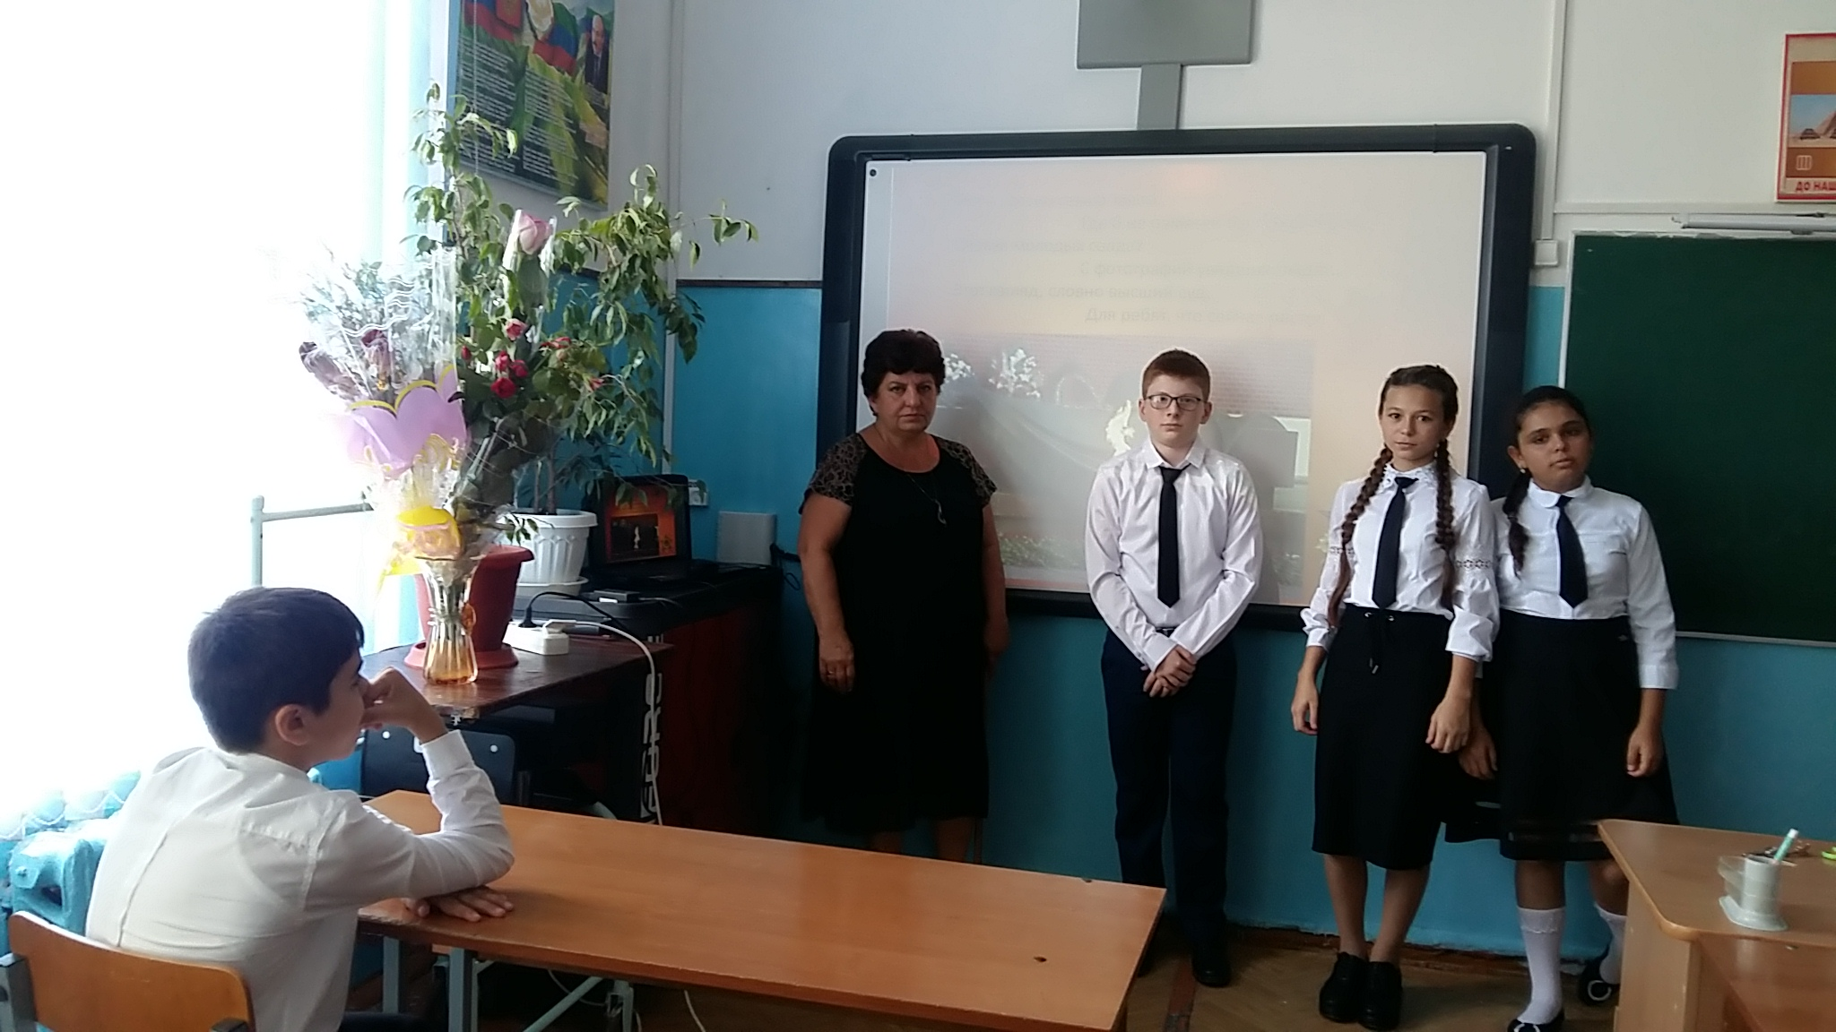

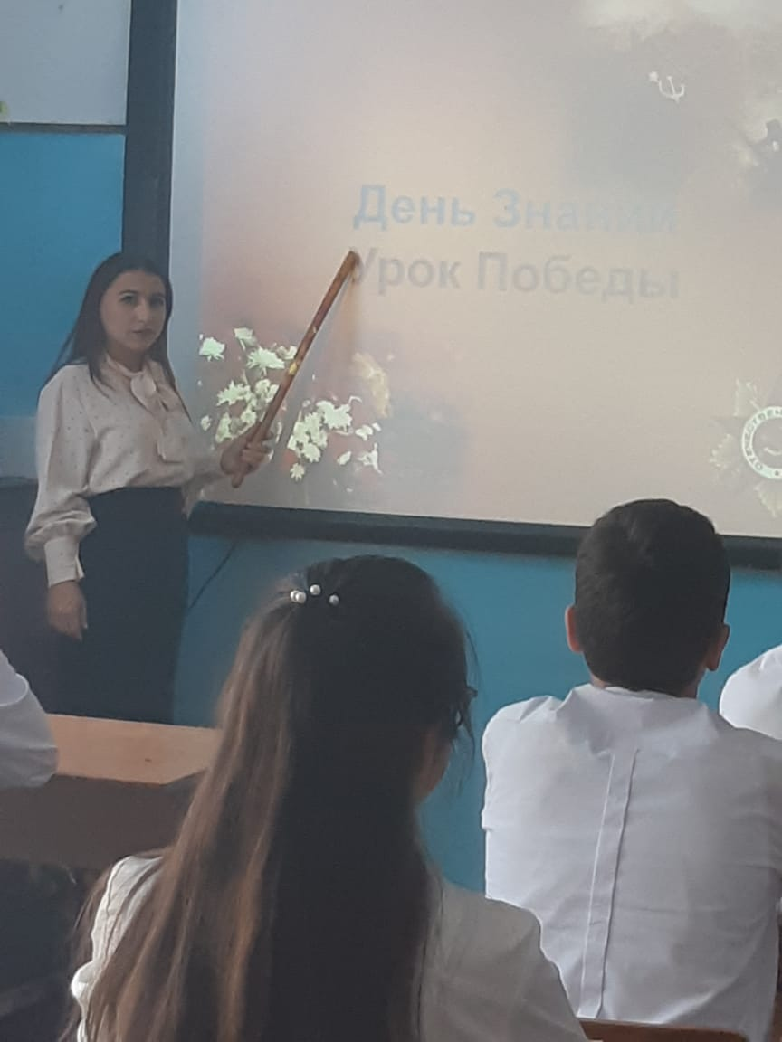

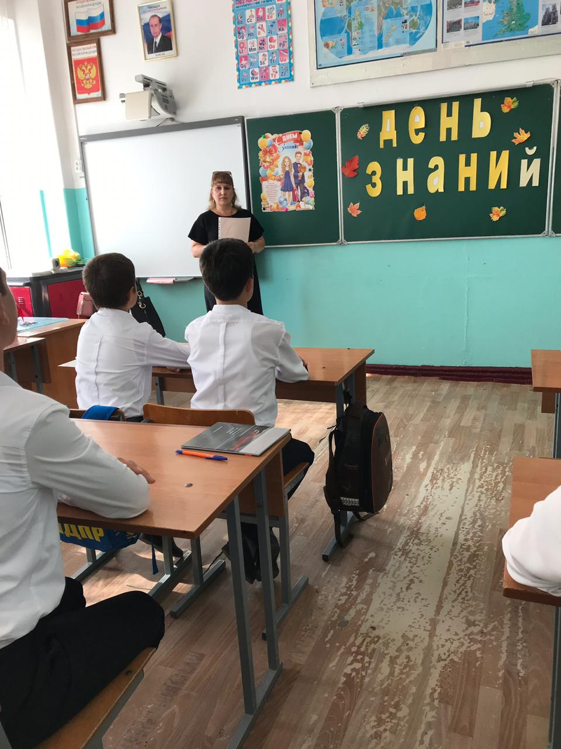

Директор МКОУ «СОШ№3»________Медяник Т.

Зам.дир по ВР ____________Закержаева Л.З.

